Année 2023
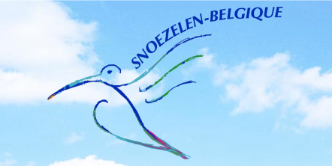 FORMATION "SNOEZELEN"

L’Association Snoezelen-Belgique vous propose une formation à l’approche Snoezelen de 70 heures en Province de Namur et à Bruxelles.
Cette formation théorique et expérientielle s’étale sur 10 journées. Elle est adaptée à toute personne qui accompagne et prend soin des autres au quotidien.

Formateurs

Mireille Delstanche : Kinésithérapeute, psychomotricienne relationnelle et thérapeute énergéticienne. Formations complémentaires en Reiki, Aromathérapie, Massage harmonisant, Onseido, Nadiki, Shiatsu et Réinformation cellulaire. Praticienne en voyages chamaniques,en taichi et cercles de femmes. A travaillé pendant 38 ans avec des personnes porteuses d’un handicap mental. Formatrice snoezelen depuis 2002. Membre fondatrice de Snoezelen-Belgique.

Sandra Gysembergh :Ergothérapeute certifiée personne de Référence pour la démence. Diplômée en Gérontologie et gestion de maisons de repos et de soins. Formatrice depuis 2013 et membre fondatrice de Snoezelen-Belgique.
Formation complémentaire en Aromathérapie, en Reiki et en CNV ( Communication non violente).
Co-responsable pendant plusieurs années dans l'accompagnement des publics vieillissants. Intervenante dans le soutien des personnes âgées et leurs réseaux à domicile (Récit de vie et accompagnements non médicamenteux)

Jean-Marc Priels : Psychologue clinicien formé à l'Approche centrée sur la personne. Exerce au Service de Santé Mentale ‘Nouveau Centre Primavera’ et en tant que directeur du département paramédical à la clinique psychiatrique Sans Souci. Formateur Snoezelen depuis 2002. Membre fondateur de Snoezelen-Belgique.

Pour plus d’informations :
0476726145 Sandra /0477969700 Mireille /0484054782 Jean-Marc
snoezelenbelgique@gmail.com- http://www.snoezelen-Belgique.com

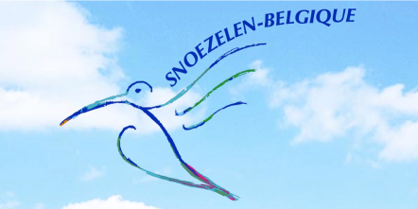

Formation à l’approche Snoezelen- 70h

Au travers de l’expérimentation sensorielle, redonner un ‘sens aux sens’.
Aller à la rencontre de l’émotion, de soi et de l’autre dans l’acceptation inconditionnelle de l’être et de ce qu’il exprime

Objectifs de la formation
- Développer et acquérir les qualités d’être, de présence et d’écoute
indispensables à un accompagnant Snoezelen ;
- Oser la rencontre du groupe, de l’équipe dans un engagement personnel ;
- Aller à la rencontre de sa propre sensorialité ;
- Vivre, découvrir et utiliser l’environnement Snoezelen ;
- Approcher les mécanismes de sécurisation ;
- Développer et optimiser ses capacités créatrices et relationnelles ;
- Développer une culture commune dans la conscientisation et la reconnaissance du langage non-verbal : outil de communication à part entière.
Méthodespédagogiques employées
Pour la compréhension du cadre et l’intégration des valeurs propres à la démarche Snoezelen, la méthodologie proposée alterne références théoriques, supports vidéos et expérimentations tant personnelles que collectives, en accordant une place centrale à l’expression de chacun.
La formation comporte des mises en situation pratique et des retours d’observation, des débats, des discussions ainsi que des moments d’analyse de pratique et d’échange d’expériences professionnelles.

snoezelenbelgique@gmail.com - http://www.snoezelen-Belgique.com

Contenu de formation de 70h à l’approche Snoezelen 2023

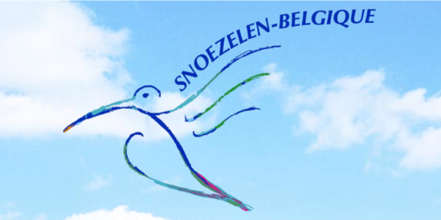

Jour 1 : Contact et exploration sensorielle : 3 formateurs
- Prise de connaissance interactive des participants, des formateurs et de la formation en général ;
- Processus d’élaboration de son objectif personnel de formation ;
- Travail pratique d’exploration sensorielle et mise en mots ;
- Début de théorisation, principes et mécanismes de sécurisation ;
- Vidéo.

Jour 2 : L’accompagnement non-directif : Jean-Marc Priels
- Journée consacrée à la non-directivité : Approche centrée sur la personne (Carl Rogers) - Pré-thérapie (Garry Prouty -Marlis Pörtner).

Jour 3 : Communications sensorielles : Théorie- les publics fragilisés. Sandra Gysembergh
- Snoezelen: Historique, définition, philosophie ;
- Communications sensorielles : Snuffelen &Doezelen ;
- L’approche auprès des publics fragilisés ;
- Attitude Snoezelen, accompagnement relationnel et sensoriel dans les actes de la vie quotidienne (Sens extéroceptifs et intéroceptifs)
- Journée de Stage et lieux : échanges.

Jour 4 : Observation - La relation et la communication non verbale.
Mireille Delstanche
- Travail pratique sur le rythme, la relation, l’espace ;
- Comment approcher l’autre : le langage du corps et les mécanismes de communications non verbales : mise en situation et analyse ;
- La qualité de présence à soi et à l’autre ;
- Les trois temps de la relation ;
- Partage de vécus.

Jour 5 : Ancrage et verticalité Mireille Delstanche
- Travail pratique d’ancrage et de centrage : son importance pour la pratique snoezelen ;
- La main : objet de soin + notions de Shiatsu et de sons libérateurs;
- Travail pratique sur la verticalité, théorisation et partage de vécus.
- Reliance à la nature et aux arbres comme facilitateur de l’approche snoezelen

Jour 6 : Stage
Une journée ou deux demi-journées (entre juin et septembre) consacrées a l’Approche Snoezelen dans une institution différente de la vôtre avec le public que vous désirez.

Jour 7: Sensorialité-Lieux de vie et d’en-vie
Sandra Gysembergh
- Faire appel à sa créativité ;
- Travail sur l’empreinte ;
- Stage : échanges ;
- Préparation de l’évaluation.

Jour 8 : Jean-Marc Priels

- Travail expérientiel personnel et en groupe
- Mise en situation et partage de vécu

Jour 9 : Le toucher relationnel – Mireille Delstanche
- Le toucher, un lien de cœur à cœur, Méditation d’ouverture de cœur
- Toucher et être touché. Le juste toucher ;
- Le toucher du regard ; Automassage ;
- Massage du visage et du bulbe rachidien. Points d’acupressure ;
- Notions d’aromathérapie ; Quelle huile essentielle mettre dans sa crème de massage ;
- Partage de vécus

Jour 10 : Evaluation avec les 3 formateurs et tout le groupe
- Mise en mots et présentation au groupe des liens créés entre la théorie et ce qui a été vécu lors des mises en situation didactique et lors du stage.

snoezelenbelgique@gmail.com - http://www.snoezelen-Belgique.com

Pratiquement 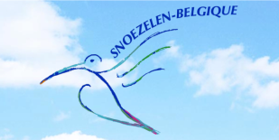

Cette formation est un cheminement qui débute par une meilleure connaissance de soi pour ensuite mieux prendre soin de l’autre et l’accompagner vers un mieux-être.

Groupe de 12 à 15 personnes :
- Afin que chacun trouve sa place, puisse développer son potentiel
expressif à partir de son histoire personnelle, de son vécu, de sa façon d’être à lui-même et aux autres.
- Pour favoriser une qualité d’encadrement lors des travaux expérientiels pratiques et lors de l’écoute active au moment de la mise en mots et du partage du vécu.

Le contenu restera mobile et ouvert. Il pourra varier en fonction de l’évolution du groupe et des questionnements tout en gardant le cap sur son objectif formatif.

La formation se déroulera comme suit :

Samedi 18 mars 2023 | Jean-Marc/Sandra/Mireille | Jour 1
Samedi 25 mars 2023 | Jean-Marc | Jour 2
Samedi 29 avril 2023 | Sandra | Jour 3
Samedi 03 juin 2023 | Mireille | Jour 4
Samedi 10 juin 2023 | Mireille | Jour 5
Journée stage observation (entre juin et septembre) | Les participant(e)s | Jour 6
Samedi 16 septembre 2023 | Sandra | Jour 7
Samedi 30 septembre 2023 | Jean-Marc | Jour 8
Samedi 10 octobre 2023 | Mireille | Jour 9
Samedi 14 octobre 2023 | Jean-Marc/Sandra/Mireille | Jour 10

Le coût de la formation : 875 euros (10 journées)
Lieu de la formation : Province de Namur et Bruxelles (sur différents sites)
Une attestation d’accompagnant Snoezelen sera remise à chaque participant qui aura assisté à toute la formation, aura presté Minimum 7 h de stage et présenté un travail d’évaluation ;
Une absence de 10% sera autorisée avec justificatif.
Cette formation forme un tout indivisible et la présence de chacun est requise au sein du groupe.
- snoezelenbelgique@gmail.com - http://www.snoezelen-Belgique.com

Formation à L’approche Snoezelen - 70H

Fiche d’inscription 2023
(A compléter et à nous renvoyer par email à : snoezelenbelgique@gmail.com)
Nom :

Prénom :

Email :

Téléphone :

Profession :
Inscription à titre d’étudiant(e) + nom de l’établissement :
Inscription à titre privé :
Inscription via une institution :
Adresse privée :

Adresse institution :

Prix : 875 euros
Mention : Formation 70h Snoezelen-Belgique 2023 + Nom
Compte Belfius : BE78063676366786
Date et signature :
Un email de confirmation de votre inscription vous sera envoyé dès réception d’un acompte de 400 euros pour cette formation.
En cas d’annulation, l’acompte ne sera pas remboursé
Le solde devra être versé pour le jour de la formation au plus tard.
Si problème financier, demandez nous les possibilités de facilités de paiement.
Avez vous des attentes spécifiques concernant la formation ?

